Снеговик из соленого теста
Соленое тесто – самый простой, экологичный и доступный материал для детских поделок. Особенно дети любят приготовления к новогодним праздникам. Они с удовольствием принимают участие в изготовлении новогодних украшений для дома. Чтобы вы не переживали за безопасность материалов для детских поделок, приготовьте соленое тесто и пусть ребенок мастерит свои собственные новогодние игрушки.
Детские поделки к Новому году из соленого теста могут стать не только замечательным украшением квартиры к празднику, но и милым подарком для родных и близких.
Новогодний снеговик из соленого теста, которого ребенок сможет сделать своими руками лишь с небольшой вашей помощью, станет прекрасным елочным украшением, подарком на праздник или любимой игрушкой.
Для детской поделки на Новый год "Снеговик" вам понадобятся: мука, соль, вода, синяя гуашь, чесночница, зубочистка,
акриловый лак.
Рецепт соленого теста для лепки невероятно прост, главное, выдержать пропорции и хорошенько вымешать. Вам понадобиться: 1 стакан муки, 0,5 стакана соли (не йодированной), 125 мл воды. Вмешивать воду в тесто нужно постепенно, добиваясь равномерной гладкой массы. Для крупных и объемных поделок лучше взять 2 стакана соли, при этом не меняя количество муки и воды. Хранить готовое соленое тесто можно в холодильнике, обязательно завернув его в пакет.
1. Приготовьте из воды, муки и соли соленое тесто. Разделите тесто для лепки на две части: побольше и поменьше. Часть теста, что поменьше, нужно окрасить в синий цвет с помощью гуаши.
2. Теперь можно начать делать снеговика своими руками: из белого теста нужно сделать две лепешки разной величины для туловища и головы снеговика. Как только вылепили голову, сразу сформируйте рот, глазки с помощью зубочистки. Теперь прикрепите руки и ноги.
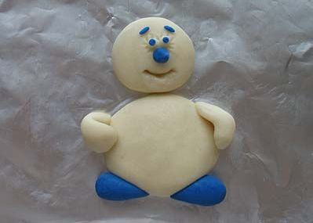
3. Из синего теста слепите шапку желаемой формы, зубочисткой можно нанести рисунок. Далее раскатайте прямоугольник из синего теста – это будет шарф, сделайте на нем желаемый узор. Далее сделайте пуговицы.
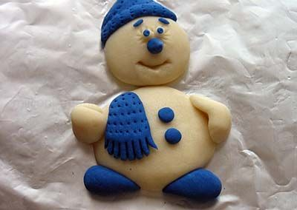
4. Вставьте в руку снеговика зубочистку – это основа метлы. Через чесночницу нужно выдавить немного синего теста, сформировать из него метлу, дать ей немного подсохнуть, а затем надеть на зубочистку.
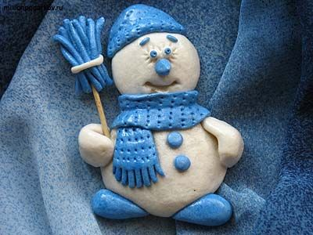
5. Готового снеговика нужно хорошо высушить и покрыть акриловым лаком – это придаст детской поделке из соленого теста яркость!

